

信 神 週 報

聖靈降臨後第十七主日(10/09-10/15，聖壇主色─綠)
本週箴言：耶和華啊，你是我的 神；我要尊崇你，我要稱讚你的名。因為你以忠信誠實行過奇妙的事，成就你古時所定的。(賽25:1)
本月箴言：人豈能比上帝公義嗎?(伯四17)

感謝神垂聽禱告
◎為信神邁向神學教育與教會資源中心感謝神:
近日有勝利堂英文部來詢問，又相繼有台中真道堂、中華民國信義會年會眾同工來院舉辦年會及退修會。

大樓資金
- 請繼續為大樓資金的還款代禱，求信實的神繼續帶領並供應信神，能在2012年6月前將無息借款清償，本週尚餘2,456萬元。

募款代禱
- 請繼續為擴建代禱報的發行代禱，透過邀請的關係人網絡找尋新的支持者。
- 為學院能更有效的與各董事單位連結，並更多的服事教會，也得到更多的支持代禱。

學生代禱
- 為新生新學期的學習生涯、教會實習事奉得力及時間管理代禱。
- 本學期整體學習目標：操練專注學習(上課/服事/崇拜專注，專注聆聽神、聆聽人)及靈性紀律(規律生活/運動/靈修/禱告/默想)的培養，以此淨化及深化自己的呼召，樂負十架，全然為主。

奉獻專線:
0972-104-524魯思豪副院長24hrs
03-5710023＃3110張玉絲主任
全球、國家、社會
- 埃及境內的科普特基督徒約佔總人口的10%，他們因不滿埃及伊斯蘭政府對他們採取計畫性的隔離政策，也往往是穆斯林攻擊的目標，近日與軍警衝突造成多人死傷，願神憐憫並恢復和平。
- 為第十三任總統副總統及第八屆立法委員選舉的各項造勢及選前活動，發乎情止乎理，不惡意攻擊、刻意挑動或引發無謂的紛爭代禱。
學院動況代禱
- 院長室：
1. 為院長長公子已在休士頓順利完成婚禮感恩，謝謝大家的關心與代禱。
2. 請為柯安得牧師10/13遞交申請入台，全家能順利獲得入台簽證代禱。
- 行政副院長室：
1. 請繼續為10/30(日)於45週年院慶中舉行的宣教中心感恩禮拜求主眷顧，盼能興起更多的主內肢體來關懷「新移民事工」。
2.請繼續為院慶45週年舉辦的感恩節募款餐會的邀請及活動預備代禱，目前已與一音樂義工團隊接洽演出，請為表演內容安排及當中的聯繫求神祝福！
3.請為魯副院長預計於11/12~21前往芬蘭參訪並討論新移民事工，以及與香港信義宗神學院洽談姐妹校合作細節，求主賜福，並為行程安排順利代禱。
- 神碩：請為神研所10/17的招生考試代禱，目前報名3位，請為考生的預備及考試相關的行政試務代禱。
- 教務處：
1. 2012年應屆畢業生碩士部共17人、神碩3人，請為應屆畢業生畢業研究報告的寫作能按進度依序完成代禱；特別為新制-10/12完成研究計畫初稿；舊制-10/25完成研究計畫初稿代禱。
2.密集課程「修持靈性生活」上課日期欲調整，請為和老師聯絡可安排合適的授課時間代禱。
- 學務處：
1.請為本週四早崇拜講員Dr.Frank Severn代禱，求神膏抹講員的口，願神透過講員讓大家領受從神而來的訊息，也請為當天翻譯-林少雯姊妹代禱。
- 基宣部：
1. 10/14（五）至台中區進行新生口試及教學訪視，求主帶領能與學生有良好的互動，並求主保守同工出入平安。
2.感謝主，基宣2012.1-3月各區課程均已排定。求主幫助各區老師能順利於10/15前完成教學計畫表，也保守他們在服事忙碌之餘，能有夠用的時間、心力和體力，進行備課。
- 分部：請為魯副院長於本週四（10/13）至東海大學「宣教的聖經基礎」授課與學生學習代禱。
- 企劃：
1.每週五中午均有午正禱告會(12:00-12:30)歡迎同學撥冗踴躍與會同心為學院代禱。
2. 為 45 週年院慶宣傳活動仰望神:：「園遊會攤位招募」，求主差派與感動的兄姊支援代禱；
為「院史室揭幕」各項籌劃、預備、廠商聯絡，求主賜智慧給同工代禱。

泰國教會事工
- 上週六(10/8)下午3:20於湖口工業區簽租一棟四層樓新屋作為「新移民福音中心」。實際坪數80坪，可用坪數100坪，每月租金為NT$15,400元，初期以泰國事工為主，未來將擴展越南及印尼事工，請繼續為此代禱與支持。

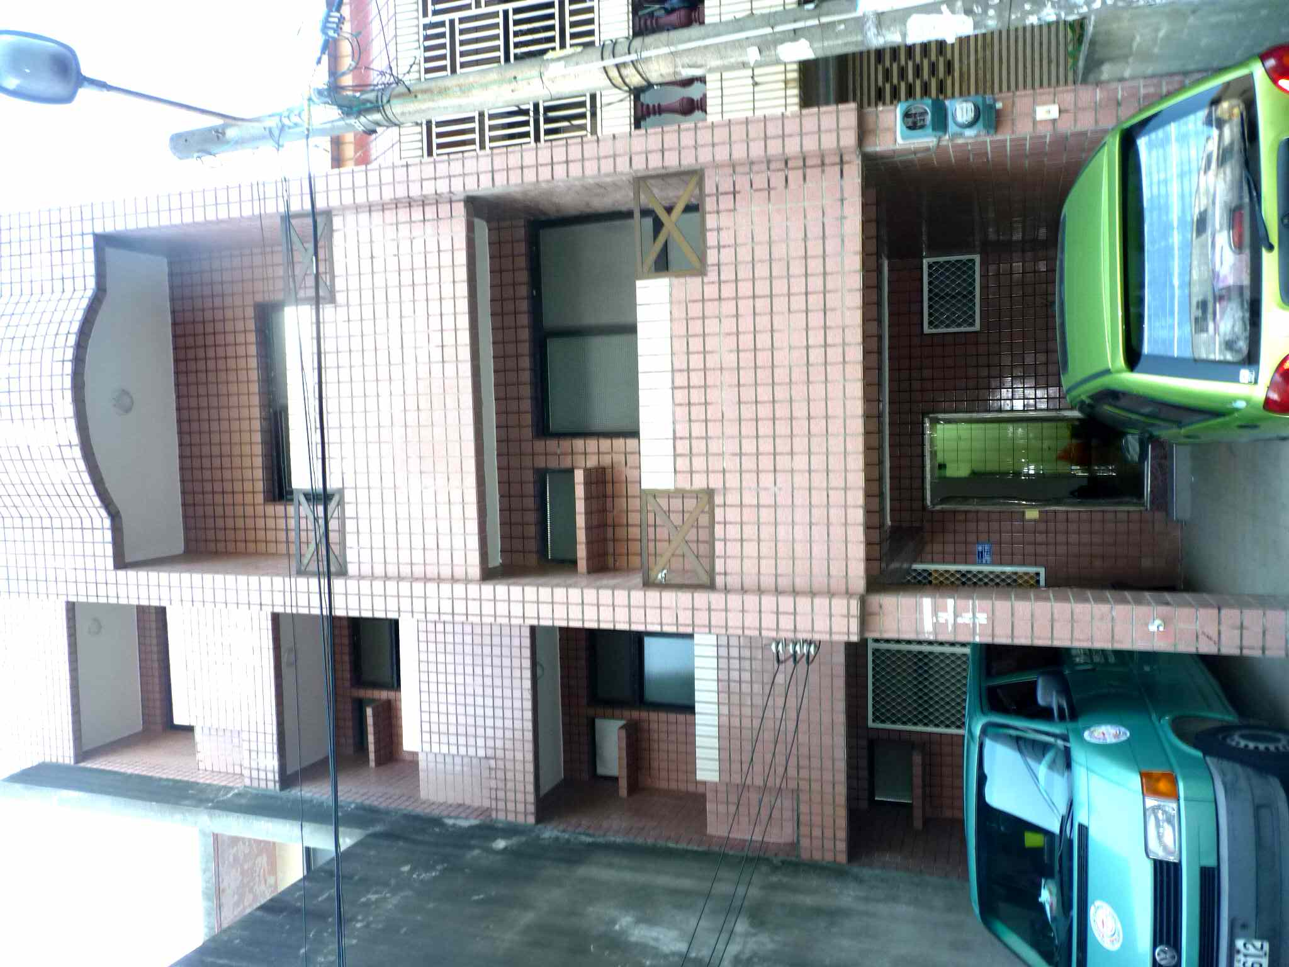

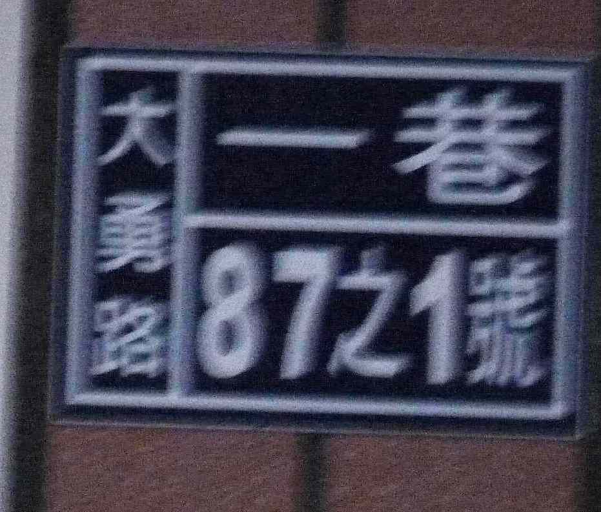

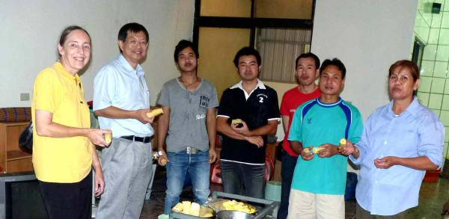

學院招生活動
1. 為規劃 11/22-11/24 一日神學生活動及文宣設計代禱。
2.為規劃神研所 11/14 舉行的招生說明茶會及文宣設計代禱。
儲備師資
- 陳冠賢老師(香港信義宗神學院)：
1.請為10/18早崇拜講道及10/27院慶專題預備代禱。
2.11/04將在LTS的高等學術研討會中報告，請為專文的撰寫與報告（需以英文撰寫及報告，最晚於11/1前需呈交電子檔）代禱。
3.請為10/15, 22, 29仍有三次分部課程（東海教會）授課代禱。
4.請為論文研究進度代禱，特別是能不再有額外的邀約（宣講或文稿）影響代禱。
- 朱頌恩老師(香港信義宗神學院)：
1.感謝主，論文計畫書已順利通過，請繼續為論文撰寫代禱。

- 人事：為總務部事務助理的徵人代禱，求神預備合適的同工。  - 出版社：請繼續為「好書大風吹」書籍的募集代禱，目前數量約 200 多本感恩，求神繼續感動更多兄姊一起共襄盛舉。  師生/校友/同工/肢體代禱  第四輔導小組：  ◎夏義正牧師：  1.為夏牧師母親的身體健康代禱。  ◎張聖華弟兄:  1.母親於10/9 晚上6:08pm 安息主懷，求神安慰家屬的心，也請為喪禮一切的預備代禱。 | ◎林姵萱姊妹:  1.請為家人信主代禱。  2.願能學習以愛心待人。  ◎何建榮弟兄/陳瑩真姊妹:  1.為建榮父親的肝癌和瑩真父親的咽喉癌禱告求主憐憫及醫治。  2.為建榮及瑩真的家人信主禱告。  校友會：  ◎徐新民牧師：退休後週間仍忙碌奔波服事，為身體健壯且有智慧代禱。  福音機構  - 得勝堂：  - 為胥 弘道牧師父親放射性治療、化療順利及嘴唇破皮能改善禱告。 | 2.為聖誕節的籌備順利禱告以及為信神的語文班本堂能關心福音朋友禱告。  - 基督教關懷特殊兒家庭協會：  1.為本協會的「特別的寶貝兒~父母親團體成長課程」課程，為課後中午用餐以及禱告會的成立(有許多未信主的姐妹)代禱。  - 台灣萬國兒童佈道團代禱事項：  1.9/29開始，每週四晚上韓世馨傳道在蔡育玫姊妹家，教導喜樂團契（幼兒親子聖經班）。請為備課內容及教導時能使幼兒更認識神代禱。
早崇拜服事表：

報告事項
一、教務處：
1.「古代及中世紀教會史」上課通知，上課日期：10/12（三）上午8：00-10：50開始上課。
補課日期：10/13（四）上午8：00-10：50；請有修課的同學留意。
2.畢業研究報告的指導老師與批閱老師已張貼在公佈欄，請應屆畢業生：
1). 舊制：10/25（二）交畢業研究計劃初稿3份（指導老師、批閱老師與圖書館），應包括j主題 k問題陳述 l研究限制與方法 m大綱 n參考書目；逾期不收。
2). 新制：10/12（三）交研究計畫初稿：j主題 k問題陳述 l研究限制與方法 m大綱 n參考書目。
3). 新制專題研究報告寫作時間表修正：交研究計畫初稿時間原訂第9週，修正提早於第5週；交研究報告初稿，原訂第13週，修正提早於第11週，詳見公佈欄。
二、學務處：
1. 請注意每週服事表，有排到服事的同學，請提前預備心。
本週服事：司會10/11(二)何建榮弟兄、10/12(三)林秉翰弟兄、10/13(四)林少雯姊妹。
司琴10/12(三)李桂香姊妹、10/13(四)吳嘉樺姊妹。
下週服事：司會10/18(二)李善和長老、10/19(三)郭素鑾姊妹、10/20(四)陳珮菁姊妹。
2.時序已進入秋後，氣溫變化大，早晚請特別注意添加衣物，新竹冬天風特別大，初住宿同學，可提早預備帽子。
3.教會實習週(月)報告，請先繳交至學務處。
4.「短宣扣抵」申請截止日期：10/13(四)止。
5.「學生助學金」申請截止日期：10/14(五)止。
三、圖書館：
1. 借用圖書館場地(研討室、小視聽室)等請務必先向館員或工讀生申請，若無使用時會上鎖，使用完場地請務必復原（沙發歸位、關掉所有電器設備）， 研討室請勿攜帶飲料開水，懇請配合，謝謝。
2. 借用單槍筆電器材，請於館員上班時間歸還，已確保器材可以當場清點。
3. 每週五11:00-12:00為本館打掃時間，打掃時間閉館，請讀者選擇其它時間進館。
4. 本學期指定教科書均限館內閱覽，請勿攜出館外影響其他使用者之權利。

本週信徒箴言:
週一 你走這大曠野，他都知道了。(申2:7)
我就是生命的糧。你們的祖宗在曠野吃過嗎哪，還是死了。這是從天上降下來的糧，叫人吃了就不死。
(約6:48-50)
週二 誰曾測度耶和華的心，或作他的謀士指教他呢？(賽40:13)
深哉，神豐富的智慧和知識！他的判斷何其難測！他的蹤跡何其難尋！。(羅11:33)
週三 我們在你面前是客旅，是寄居的，與我們列祖一樣。我們在世的日子如影兒，不能長存。(代上29:15)
說這樣話的人是表明自己要找一個家鄉。他們卻羨慕一個更美的家鄉，就是在天上的。所以 神被稱為他們的 神，並不以為恥，因為他已經給他們預備了一座城。(來11:14、16)
週四 看哪，你的王來到你這裏！他是公義的，並且施行拯救，謙謙和和地騎著驢，就是騎著驢的駒子。（亞9:9）
既有人的樣子，就自己卑微，存心順服，以至於死，且死在十字架上。(腓2:8）
週五 主耶和華是我的力量。(哈3:19)
並且你們是屬基督的，基督又是屬 神的。(林前3:23)

